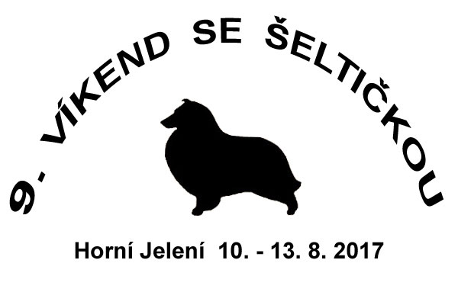

Program
(předběžný, může se měnit
podle počasí apod.)

Čtvrtek 10. 8. 2017

od 15 h příjezd většiny účastníků, ubytování

18 h večeře

večerní program: táborák (přivezte si uzeniny na opečení!!!)

další občerstvení (např. pivo, limonády, nanuky) je možné si zakoupit v bufetu přímo v areálu

Pátek 11. 8. 2017

8 h snídaně

9 h agility (pokročilí) + poslušnost/obedience + dogdancing

12 h oběd

14 h agility (začátečníci)

16,30 h srandazávod
18 h večeře

večerní program: přednáška Mlady Svobodové o zdraví u šeltií

Sobota 12. 8. 2017

6,30 h agility – začátečníci – možný trénink dle počasí a dohody

8 h snídaně

9 h agility + dogdancing + poslušnost /obedience

12 h oběd
14,30 h soutěž v maskách „Ve zvířecí říši“

15,30 h soutěž v dogdancingu „Ve zvířecí říši“

18 h večeře

večerní program: dobročinná aukce

Neděle 13. 8. 2017

8 h snídaně

9 h soutěže o ceny

12 h oběd

14 h vyhlášení výsledků soutěží, společné fotografování, předávání sponzorských dárků

úklid, balení, odjezd

